Галоўнае ўпраўленне адукадыі Гродзенскага аблвыканкама

Упраўленне адукацыі Лідскага райвыканкама

Дзяржаўная ўстанова адукацыі

“Дварышчанскі вучэбна - педагагічны комплекс

дзіцячы сад-сярэдняя школа”

**Рэспубліканскі конкурс**

**юных экскурсаводаў музеяў устаноў адукацыі**

**НАМІНАЦЫЯ**

**“Гісторыя аднаго экспаната”**

**Музейны прадмет**

**“Кручок вязальны”**

**Аўтар:**

Васілеўская Святлана, 17 год,

вучаніца 11 класа,

**Кіраўнік:**

Шостак Ірына Леанідаўна, настаўніца беларускай мовы і літаратуры,

**Адрас установы:**

231300, Гроденская вобласць,

аграгарадок Дворышча,

вул. Цэнтральная,19;

тэл. 8 0154 62 10 30;

+375 29 58 74 944

Дворышча

2021

* Прывітанне, шаноўныя сябры!

У Міколы Чарняўскага ёсць такія радкі:

Адкуль з’явіліся рамёствы?

З патрэб людзей,

З патрэб жыцця.

І з гэтым цяжка не пагадзіцца.

Паходжанне музейнага прадмета, з якім мне хочацца вас пазнаёміць, застаецца загадкай па сённяшні час. А гаворка ў нас сёння з вамі пойдзе пра кручок вязальны (паказваецца прадмет).

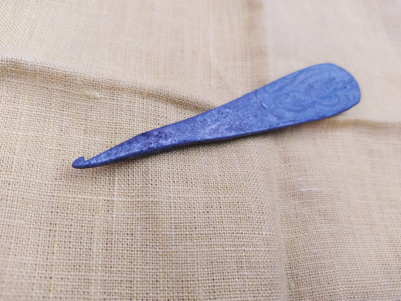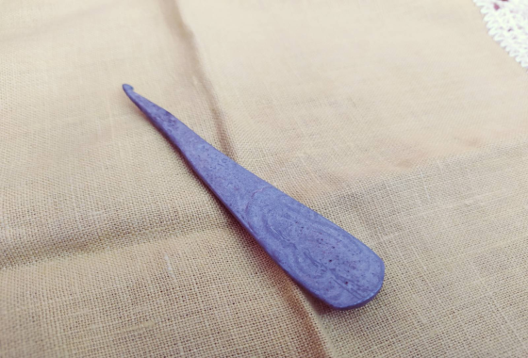

Некаторыя мяркуюць, што вязанне кручком адносіцца да часоў Хрыста. Так, прымушае задумацца, а што ж людзі вязалі кручком так даўно? Магчыма, пра гэта мы ніколі не даведаемся.

А што такое ўвогуле кручок. У Тлумачальным слоўніку знаходзім такое значэнне:

Кручок - прыстасаванне рознай формы з загібам на адным канцы, якое служыць для зачэплівання чаго-небудзь.

У нашым музеі гэты прадмет знакавы, т.я. значнае месца займае экспазіцыя “Народнае мастацтва”.

Ва ўсе часы людзі імкнуліся да прыгажосці: хацелі прыгожа прыбрацца, утульным зрабіць сваё жыллё. А сем’і ў нашых продкаў былі вялікія, не одно- два дзіцяці, а пяць і больш. Усіх патрэбна было не толькі накарміць, але і адзець, а асабліва ў пасляваенныя гады.

Наш музейны прадмет “Кручок вязальны” перададзены ў музей “Спадчына” дачкою майстрыхі Шмайла Яніны Браніславаўны, жыхаркі вёскі Эйтуны. Кручок алюміневы, з расліннай гравіроўкай на ручцы, самаробны, зроблены са сталовай лыжкі. Датуецца прыкладна 1951 годам. Зрабіў яго для сваёй жонкі Яніны Браніславаўны яе муж Шмайла Міхаіл Станіслававіч, удзельнік ВАВ, дбайны гаспадар, майстар на ўсе рукі, здатны пячнік. Не адну сялянсткую хату грэла печ, зробленая яго рукамі.

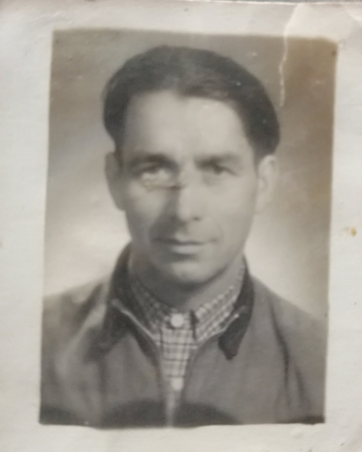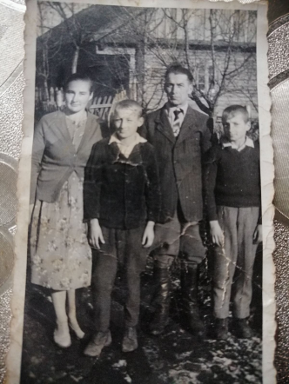

Сам Шмайла Міхаіл Станіслававіч нарадзіўся 6 студзеня 1913 года ў вёсцы Эйтуны Лідскага раёна Гродзенскай вобласці. Падлеткам бацька ўладкаваў яго памочнікам да печніка. Міхаіл Станіслававіч хутка навучыўся гэтай справе і стаў майстрам кладкі цэглы не толькі ў родных мясцінах, але і далёка за яе межамі. Акрамя гэтага быў яшчэ і цесляром, будаваў хаты. Быў прызваны ў польскую армію, у час службы прысутнічаў на захаванні сэрца Пілсуцкага ў Вільні.

Пасля службы вярнуўся на радзіму. Аднак у 1939 годзе пачалася Другая сусветная вайна, і Міхаіл Станіслававіч ізноў апынуўся ў арміі. Прайшоў усю вайну, дайшоў да Берліна. Узнагароджаны Ордэнам Айчыннай вайны, медалямі “За взятие Берлина” і “За освобождение Варшавы”. Закончылася вайна, вярнуўся ў родную вёску, ажаніўся, нарадзілася трое дзетак. Працягваў класці печкі і будаваць хаты. У жыцці быў аптымістам, толькі калі ўзгадваў баявых таварышаў, якія загінулі, вочы напаўняліся жалем. Не стала Шмайла Міхаіла Станіслававіча 19 лістапада 1999года.

Па ўспаамінах дачкі Арэхавай Люцыі Міхайлаўны, Яніна Браніславаўна вязала гэтым кручком абрусы, сурвэткі, падузорнікі для прасціны, аздабляла ручнікі.

Цікава, што на тэрыторыі Беларусі, а дакладней у быт шляхты мода на карункі прыходзіла разам з узорамі заходнееўрапейскага адзення. Спачатку карункі выраблялі з залатых, сярэбраных, пазней шаўковых і баваўняных нітак у майстэрнях пры манастырах, а з 18 ст. у сядзібах. Ля Гродна існавала мануфактура па вырабе карункаў па заходнееўрапейскіх узорах. З другой паловы 19ст. на тэрыторыі Беларусі тэхніка пляцення карункаў на каклюшках была асвоена ў вёсцы Любонічы (Кіраўскі раён Магілёўскай вобласці), а карункі сталі вядомымі пад назвай “Любоніцкія карункі”.

Як вядома, у час доўгіх асенне-зімовых вечароў нашы продкі вязалі, дровы ў печы трашчалі, гарэла газнічка ці лямпа, а побач круціліся, гаманілі дзеці. Каб іх супакоіць, расказвалі казкі, розныя цікавыя гісторыі. Вось адна з іх.

Казка пра вязальны кручок

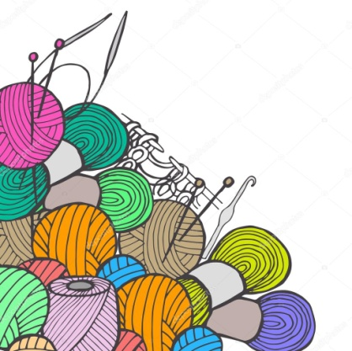 Жыла-была адна сямейка - гаспадыня і пяць яе пруткоў. Вечарамі, калі гаспадыня сядала ў крэсла ці на зэдлік пруткі дапамагалі ёй вязаць. Гэта была дружная каманда, за выключэннем аднаго, самага апошняга прутка. Ён увесь час імкнуўся выслізнуць з рук гаспадыні, закаціцца пад крэсла ці стол і паглядзець, што там, у цемнаце. У самы нязручны момант ён мог адпусціць усе петлі, якія яму неабходна было трымаць на сабе, і тады петлі, вырваўшыся на свабоду, разбягаліся хто куды.

Аднойчы гаспадыня і астатнія чатыры пруткі раззлаваліся свайго сябра і не сталі шукаць яго пад крэслам.

* Буду вязаць на чатырох прутках!- сказала гаспадыня і пачала вязаць шкарпэткі ўнуку.

Пруток пакрыўдзіўся, нахмурыўся, апусціў галаву і так застаўся ляжаць у куточку. Пра яго ўсе забыліся.

Аднойчы да пруточка закаціўся маленькі клубок. Ён (пруток) вельмі ўзрадаваўся, таму што моцна засумаваў па гульні з нітачкамі. Ён пачаў чапляць нітку і вязаць петлі. Спачатку ў яго атрымоўвалася дрэнна, бо ён жа прывык працаваць ў камандзе. Але затым ён прызвычаіўся, чапляў нітачку і вязаў. Ах, якая гэта была асалода!

У пошуках клубка, які некуды закаціўся, да прутка заглянула гаспадыня.

* Вой, які роўненькі ланцужок з пяцелькаў!- усклікнула яна. – І адкуль у мяне пад крэслам з’явіўся такі майстар?! Здаецца не пруток, а падобны на якісьці кручок!

Незвычайны пруток зноў узялі працаваць у каманду. Ён дапамагаў акуратна абвязваць краі, вязаць завязкі. Яму нават давяралі вязаць карункі! Сапраўдныя каранкі, уяўляеце?! Яго сталі выдзяляць сярод астатніх пруткоў, таму што ён так і застаўся з апушчанай галавой.

Вось так да нас прыйшоў кручок вязальны.

Ведаеце, цікавая рэч - факты. Дык вось:

*Адзін з прэзідэнтаў ЗША вязаў кручком. Гэта быў Джэйм Бьюкенен.

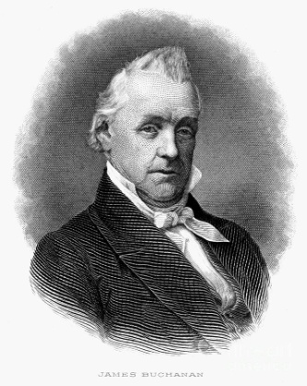

Аднак гэта была не адзіная медыйная персона, якая вязала кручком. Напрыклад, Джэйн Сеймур, Мерыл Стрып, Кэці Перрі і Джулія Робертс.

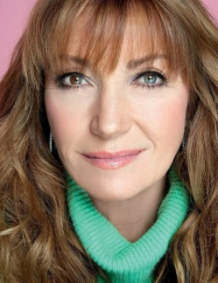 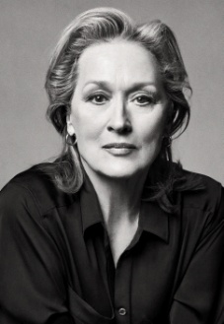 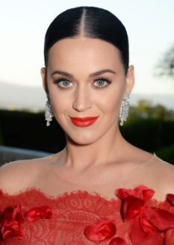 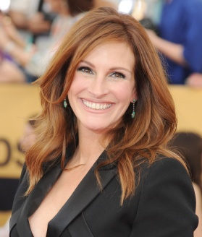

*Самы доўгі ў свеці звязаны ланцужок складае 130 км. Яго звязала ў 2008 годзе францужанка Анн Ванье-Дрюсоль, па часе гэта заняло крыху боль за пяць месяцаў.

*Плошча самай вялікай у свеце коўндры, звязанай кручком, складае 11 тыс. м2 і звязана яна была індзіянкай Субатры Натараджан.

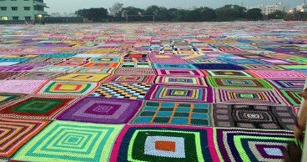

Сёння мы можам з упэўненасцю сцвярджаць, што вязаннне кручком - гэта мастацтва, якое дае вялізныя магчымасці, а доказам гэтаму служаць работы прызнаных у свеце майстроў. Да прыкладу, Шона Рычардсон, мастачка з Норфалка, стварае кручком рэалістычныя скульптуры жывёл у натуральную велічыню.

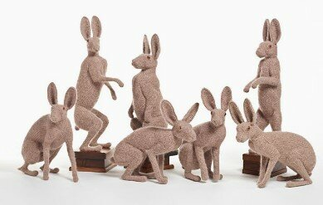 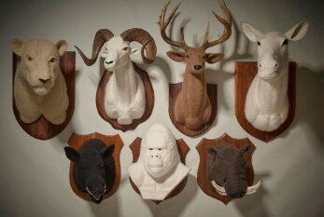

Ташыка Харыучы Мак Адам вяжа дзіцячыя гульнявыя пляцоўкі для нацыянальных паркаў, ставараючы загадкавую яркую прастору.

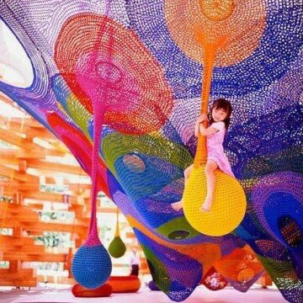

Згадзіцеся, гэта робіць даны від рукадзелля ўнікальным. Калі вы бачыце ў магазіне звязаную кручком рэч, знайце - гэты выраб быў зроблены кімсьці ў свеце ўручную. А ўсё гэта адбываецца дзякуюцы чараўніку вязання - Кручку.

Дзякуй за ўвагу!